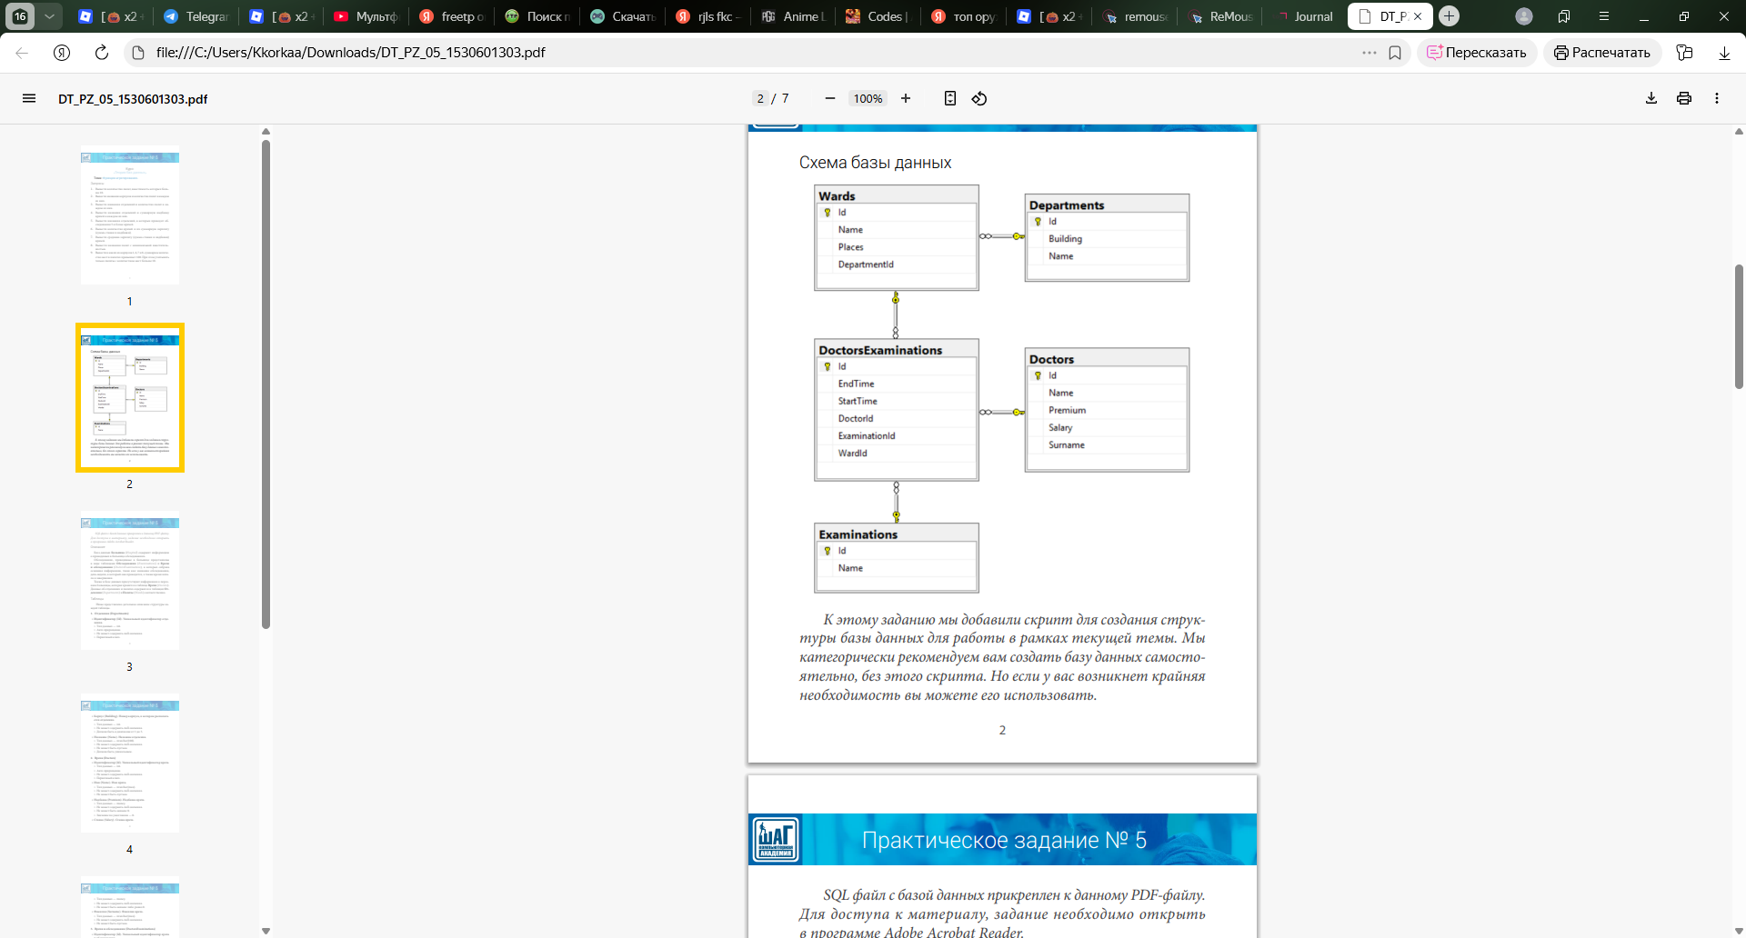

Запросы
- Вывести количество палат, вместимость которых больше 10.
SELECT COUNT(*) as count_wards
FROM Wards
Where Wards.Places > 10
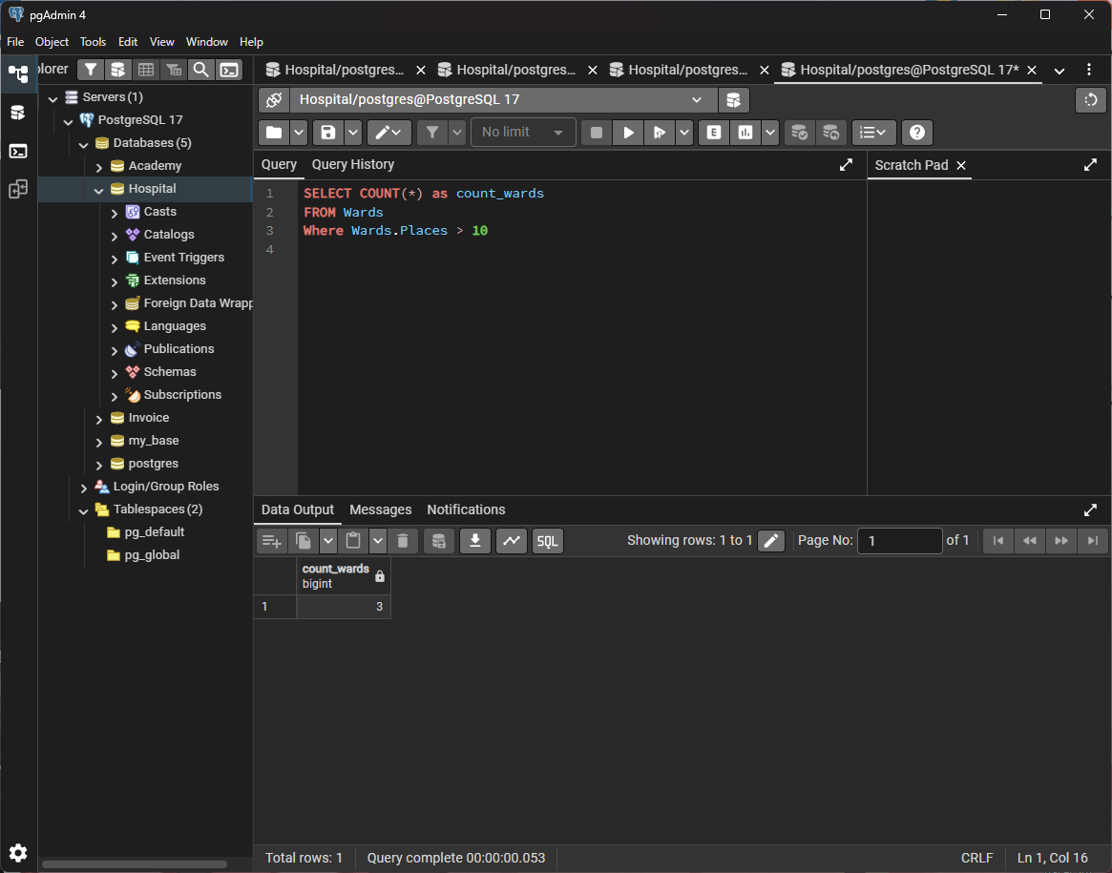

- Вывести названия корпусов и количество палат в каждом из них.
SELECT D.Building as Departments_Building, count(W.Name) as Wards_count
FROM Departments as D, Wards as W
Where D.id = W.DepartmentsId
GROUP BY Departments_Building

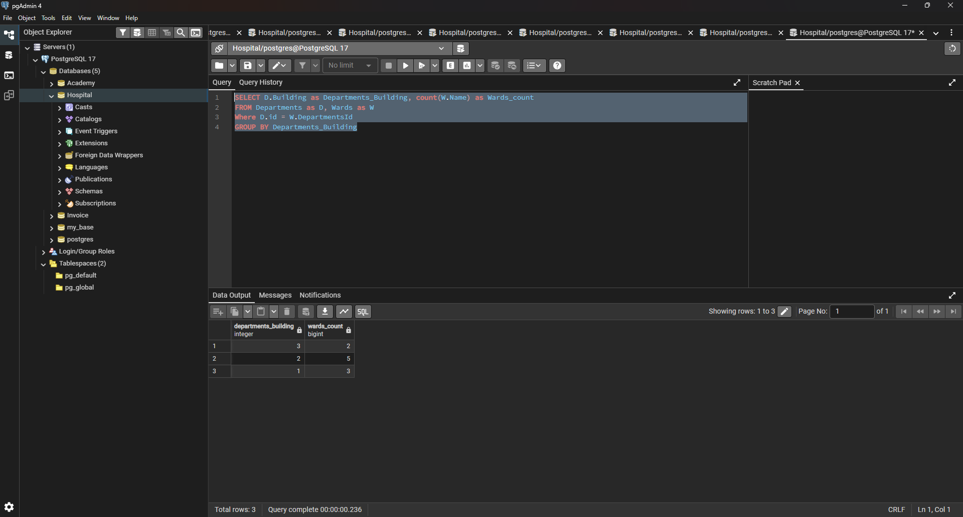

- Вывести названия отделений и количество палат в каждом из них.

SELECT D.name as Departments_name, count(W.Name) as Wards_count
FROM Departments as D, Wards as W
Where D.id = W.DepartmentsId
GROUP BY Departments_name
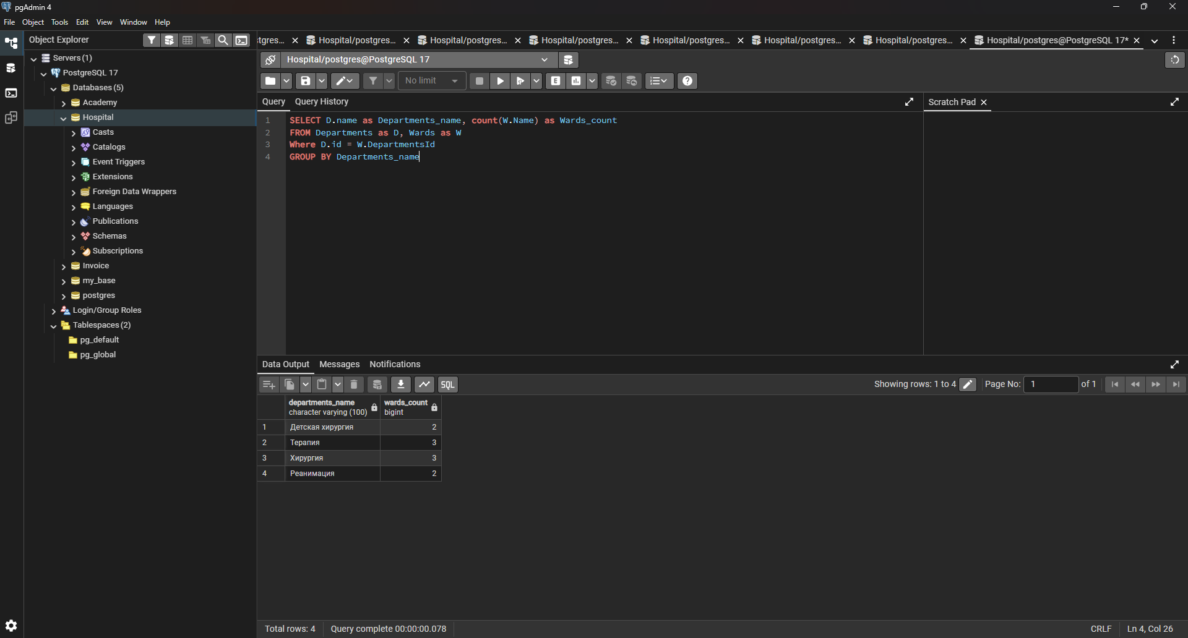
- Вывести названия отделений и суммарную надбавку врачей в каждом из них.
SELECT D.name AS Departments_name, SUM(Doc.Premium) AS Doctors_Premium
FROM Departments AS D, Wards AS W, DoctorsExaminations AS DS, Doctors AS Doc
Where D.id = W.DepartmentsId AND W.id = DS.WardId AND Doc.Id = DS.Doctorid
GROUP BY D.name
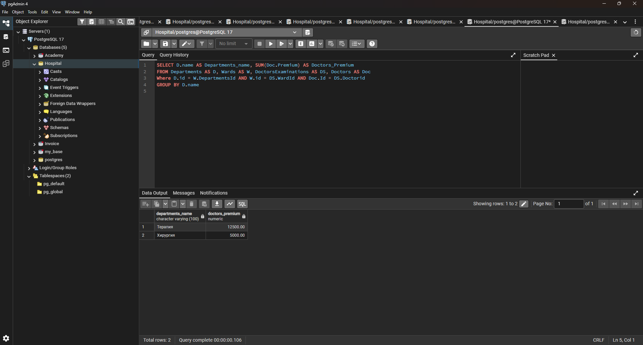

- Вывести названия отделений, в которых проводят обследования 5 и более врачей.
SELECT D.name AS Departments_name
FROM Departments AS D, Doctors AS Doc, Wards AS W, DoctorsExaminations AS DS
Where D.id = W.DepartmentsId AND W.id = DS.WardId AND Doc.Id = DS.Doctorid
GROUP BY
D.id, D.name
HAVING
COUNT(Doc.id) > 5;

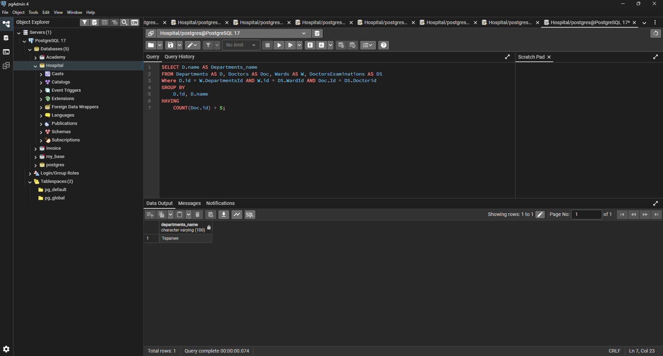
- Вывести количество врачей и их суммарную зарплату (сумма ставки и надбавки).
SELECT COUNT(D.Name) as Doctors_COUNT, SUM(D.Premium+D.Salary) as Doctors_sum_PremiumSalary
FROM Doctors as D
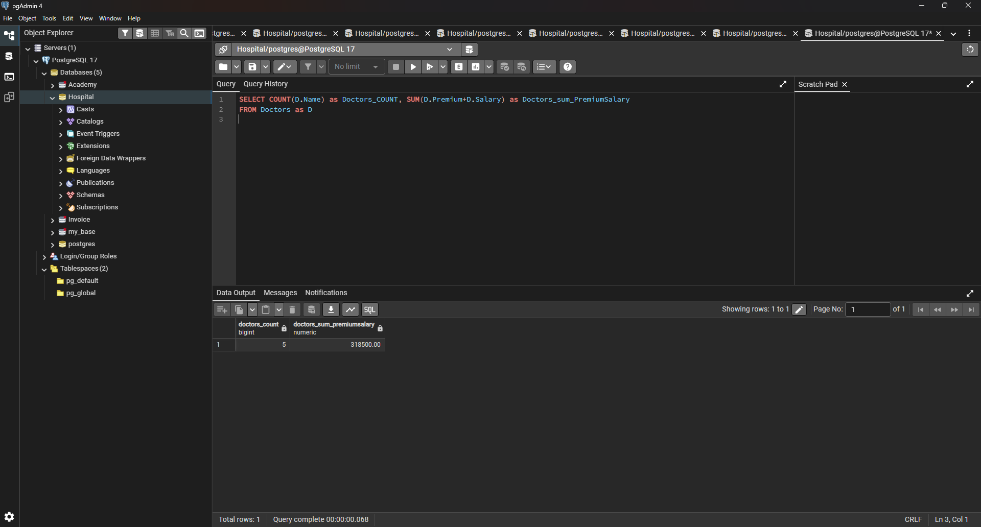
- Вывести среднюю зарплату (сумма ставки и надбавки) врачей.
SELECT SUM(D.Premium+D.Salary)/COUNT(D.Name) as Doctors_PremiumSalary
FROM Doctors as D
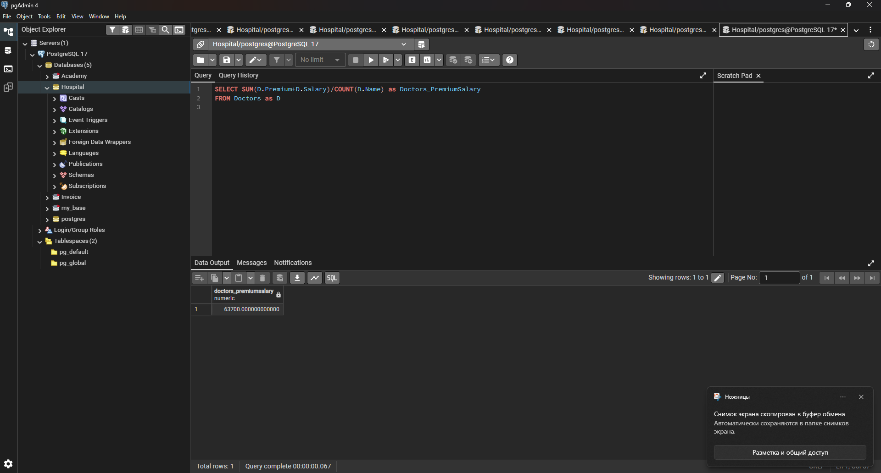
- Вывести названия палат с минимальной вместительностью.
SELECT W.Name as Wards_Name, W.Places AS Places_min
FROM Wards as W
WHERE W.Places = (SELECT MIN(Places) FROM Wards)
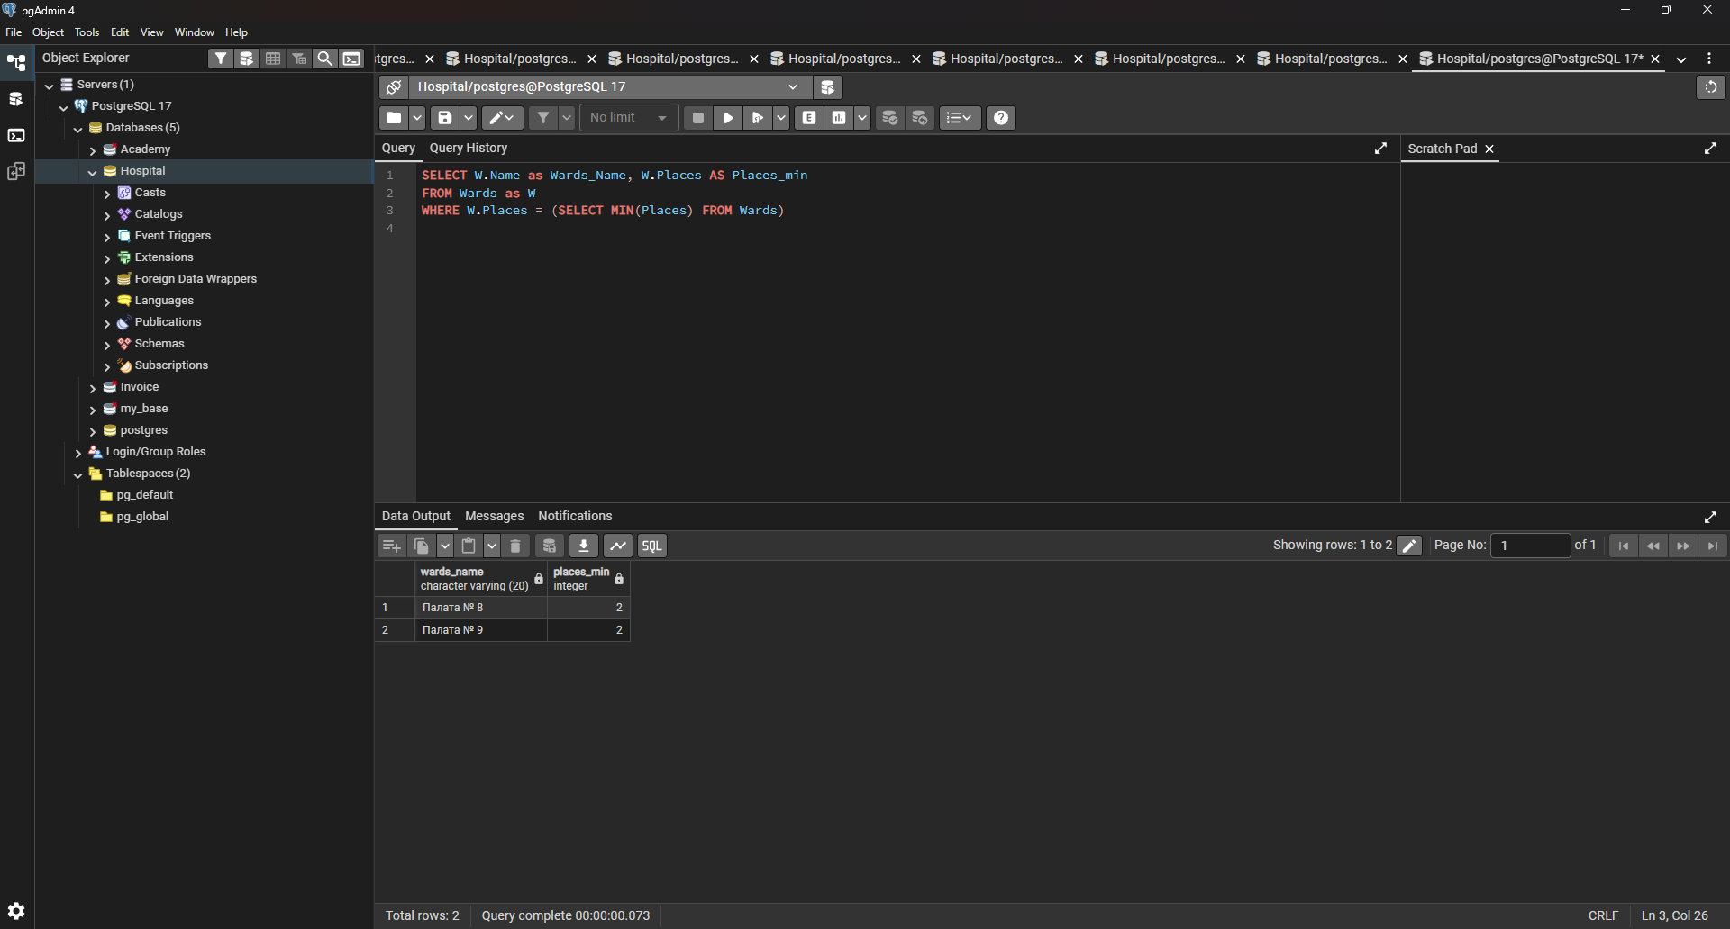

- Вывести в каких из корпусов 1, 6, 7 и 8, суммарное количество мест в палатах превышает 100. При этом учитывать только палаты с количеством мест больше 10.
SELECT D.Building AS Departments_Building
FROM Departments AS D, Wards AS W
WHERE D.ID = W.DepartmentsId AND W.Places > 10 AND (D.Building = '1' OR D.Building = '6' OR D.Building = '7' OR D.Building = '8')
GROUP BY
D.Building
HAVING
SUM(W.Places) > 100;
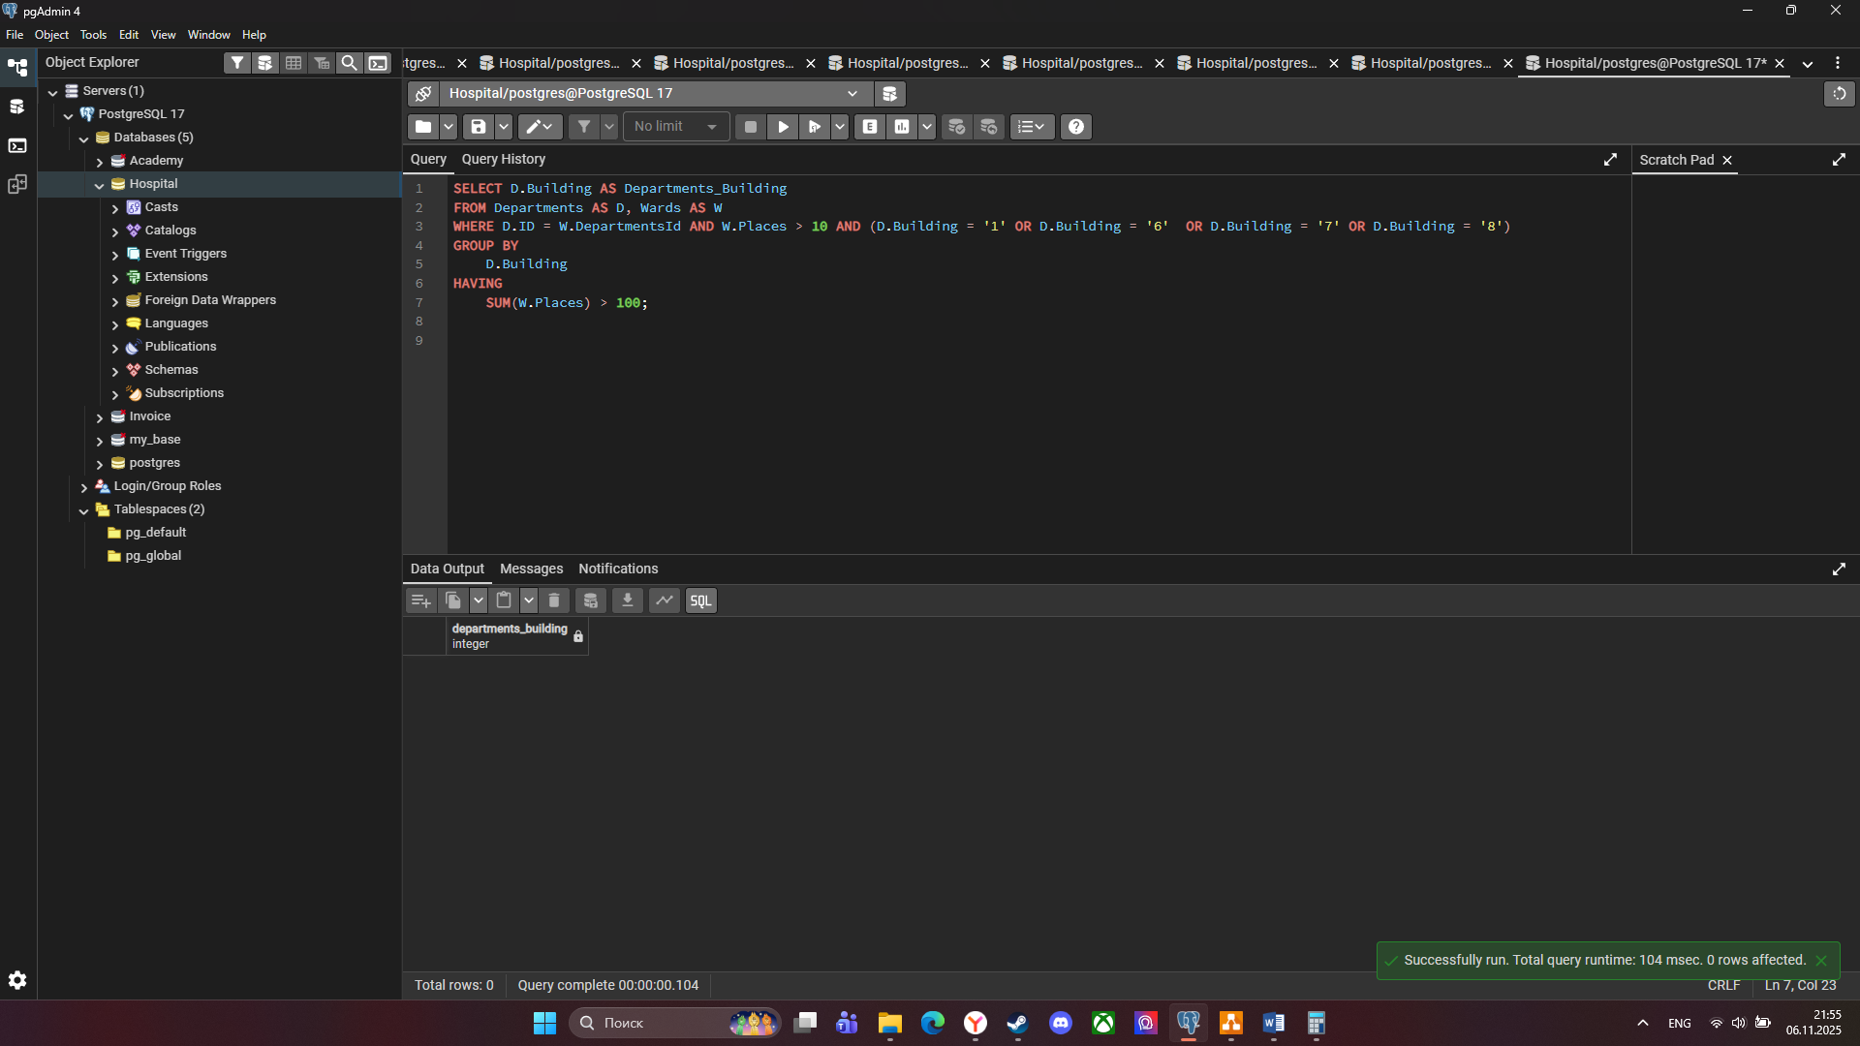
С условием больше 80 выводит 1 корпус, т.к. количество мест всего 90
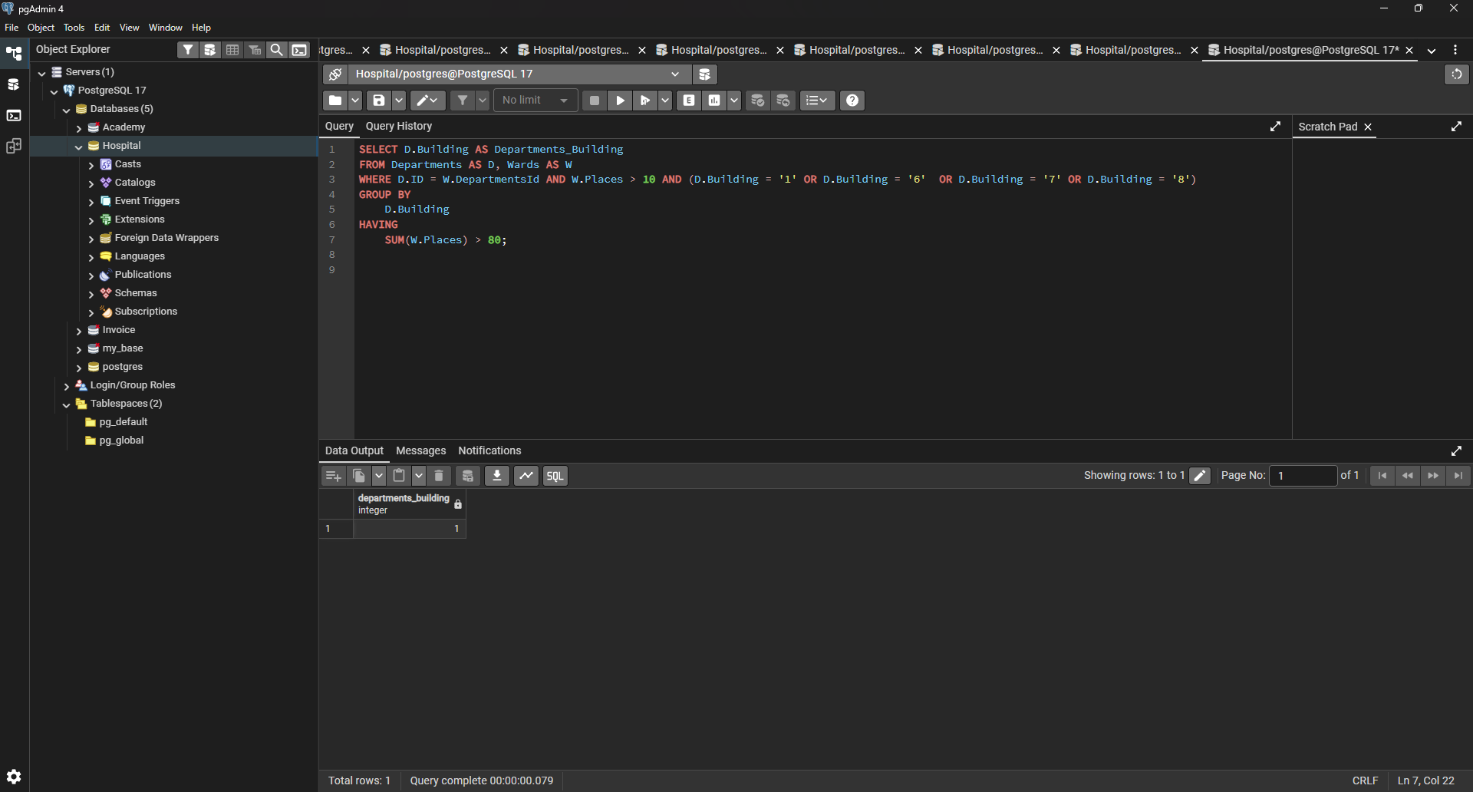
Схема базы данных
К этому заданию мы добавили скрипт для создания структуры базы данных для работы в рамках текущей темы. Мы категорически рекомендуем вам создать базу данных самостоятельно, без этого скрипта. Но если у вас возникнет крайняя необходимость вы можете его использовать.
SQL файл с базой данных прикреплен к данному PDF-файлу.
Для доступа к материалу, задание необходимо открыть в программе Adobe Acrobat Reader.
Описание
База данных Больница (Hospital) содержит информацию о проводимых в больнице обследованиях.
Обследования, проводимые в больнице представлены в виде таблицами Обследования (Examinations) и Врачи и обследования (DoctorsExaminations), в которых собрана основная информация, такая как: название обследования, день недели, в который оно проводится, а также время начала и завершения.
Также в базе данных присутствуют информация о персонале больницы, которая хранится в таблице Врачи (Doctors).
Данные об отделениях и палатах содержатся в таблицах Отделения (Departments) и Палаты (Wards) соответственно.
Таблицы
Ниже представлено детальное описание структуры каждой таблицы.
1. Отделения (Departments)
■ Идентификатор (Id). Уникальный идентификатор отделения.
▷ Тип данных — int.
▷ Авто приращение.
▷ Не может содержать null-значения.
▷ Первичный ключ.
■ Корпус (Building). Номер корпуса, в котором располагается отделение.
▷ Тип данных — int.
▷ Не может содержать null-значения.
▷ Должно быть в диапазоне от 1 до 5.
■ Название (Name). Название отделения.
▷ Тип данных — nvarchar(100).
▷ Не может содержать null-значения.
▷ Не может быть пустым.
▷ Должно быть уникальным.
CREATE TABLE Departments
(
Id SERIAL PRIMARY KEY NOT NULL,
Building INT NOT NULL CHECK(Building >= 1 AND Building<=5),
Name VARCHAR(100) NOT NULL UNIQUE CHECK(Name <> '')
);
SELECT * FROM Departments;

INSERT INTO Departments(Building, Name)
VALUES
('1', 'Терапия'),
('2', 'Хирургия'),
('3', 'Детская хирургия'),
('4', 'Приемное'),
('2', 'Реанимация'),
('5', 'Административный корпус');
SELECT * FROM Departments
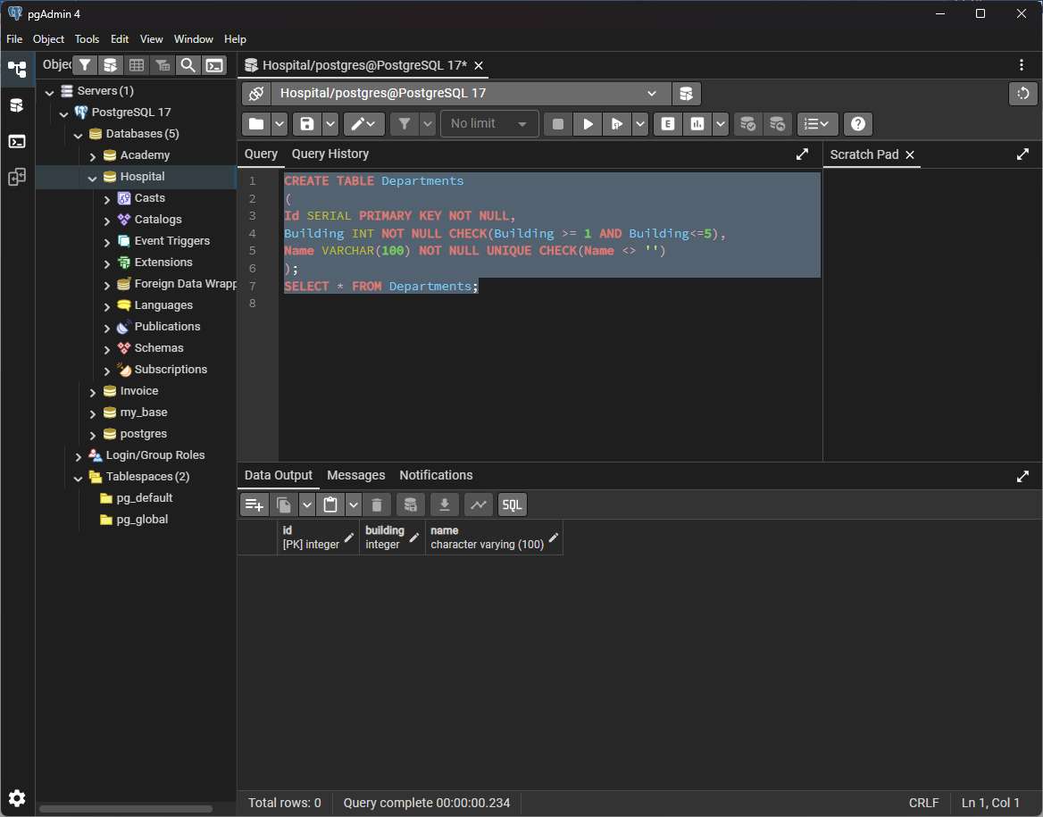
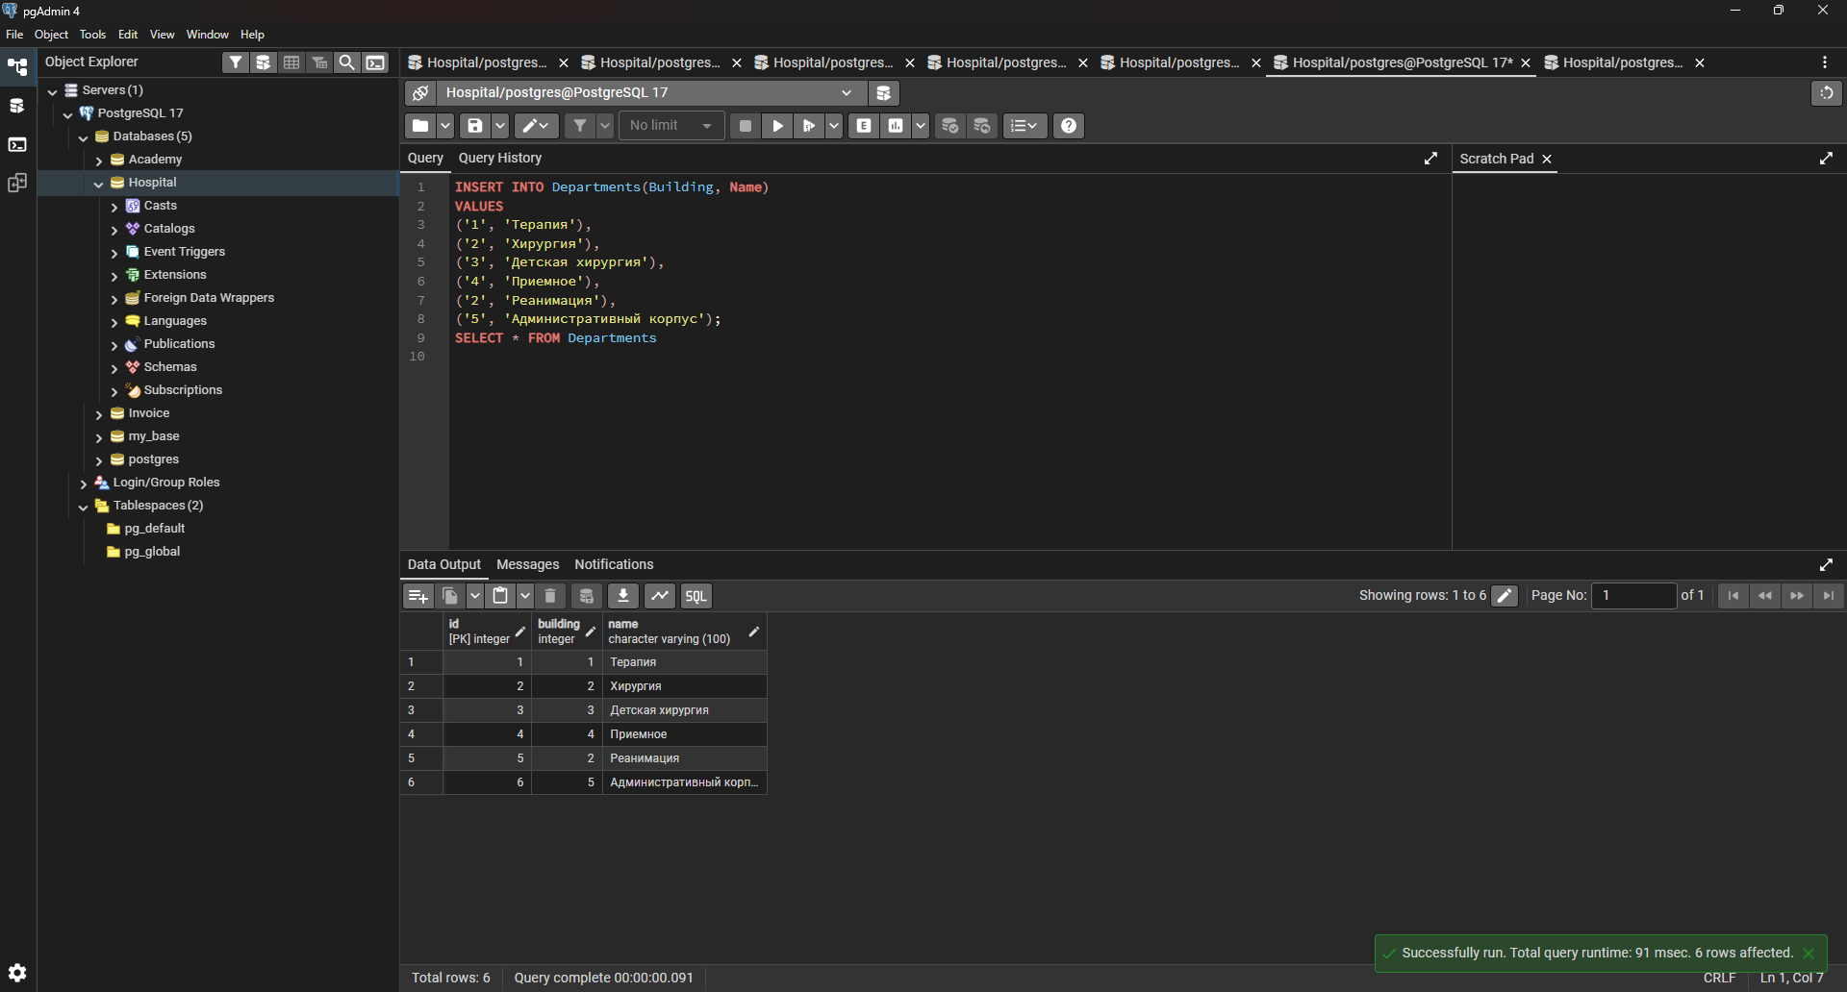

2. Врачи (Doctors)
■ Идентификатор (Id). Уникальный идентификатор врача.
▷ Тип данных — int.
▷ Авто приращение.
▷ Не может содержать null-значения.
▷ Первичный ключ.
■ Имя (Name). Имя врача.
▷ Тип данных — nvarchar(max).
▷ Не может содержать null-значения.
▷ Не может быть пустым.
■ Надбавка (Premium). Надбавка врача.
▷ Тип данных — money.
▷ Не может содержать null-значения.
▷ Не может быть меньше 0.
▷ Значение по умолчанию — 0.
■ Ставка (Salary). Ставка врача.
▷ Тип данных — money.
▷ Не может содержать null-значения.
▷ Не может быть меньше либо равно 0.
■ Фамилия (Surname). Фамилия врача.
▷ Тип данных — nvarchar(max).
▷ Не может содержать null-значения.
▷ Не может быть пустым.

CREATE TABLE Doctors
(
Id SERIAL PRIMARY KEY NOT NULL,
Name VARCHAR(250) NOT NULL CHECK(Name <> ''),
Premium DECIMAL(10, 2) NOT NULL CHECK(Premium >= 0) DEFAULT 0,
Salary DECIMAL(10, 2) NOT NULL CHECK(Salary >= 0),
Surname VARCHAR(250) NOT NULL CHECK(Name <> '')
);
SELECT * FROM Doctors;

INSERT INTO Doctors(Name, Premium, Salary, Surname)
VALUES
('Константин', '1000', '50000', 'Иванов'),
('Иван', '1000', '55000','Петров'),
('Николай', '2000', '60000','Сергеев'),
('Артем', '1500', '65000','Пашин'),
('Артур', '3000', '80000','Дмитриев');
SELECT * FROM Doctors
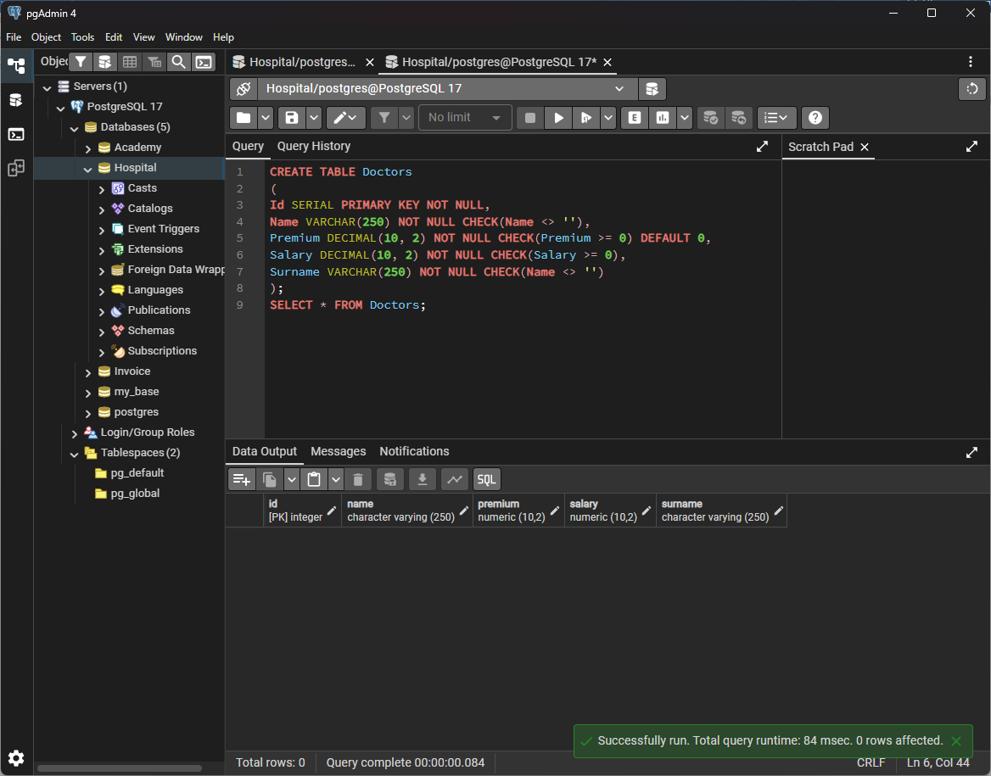

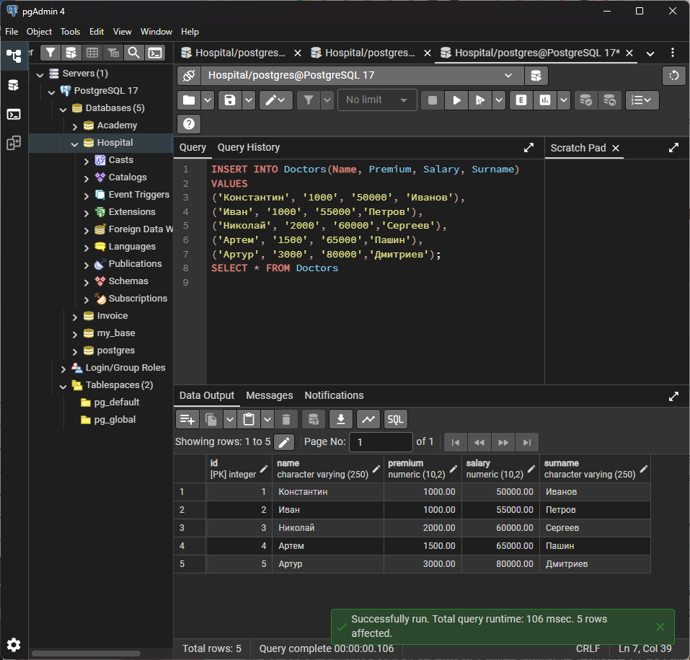
3. Врачи и обследования (DoctorsExaminations)
■ Идентификатор (Id). Уникальный идентификатор врача и обследования.
▷ Тип данных — int.
▷ Авто приращение.
▷ Не может содержать null-значения.
▷ Первичный ключ.
■ Время завершения (EndTime). Время завершения обследования.
▷ Тип данных — time.
▷ Не может содержать null-значения.
▷ Должно быть больше времени начала обследования.
■ Время начала (StartTime). Время начала обследования.
▷ Тип данных — time.
▷ Не может содержать null-значения.
▷ Должно быть в диапазоне от 8:00 до 18:00.
■ Идентификатор врача (DoctorId). Врач.
▷ Тип данных — int.
▷ Не может содержать null-значения.
▷ Внешний ключ.
■ Идентификатор обследования (ExaminationId). Обследование.
▷ Тип данных — int.
▷ Не может содержать null-значения.
▷ Внешний ключ.
■ Идентификатор палаты (WardId). Палата.
▷ Тип данных — int.
▷ Не может содержать null-значения.
▷ Внешний ключ.

CREATE TABLE DoctorsExaminations
(
Id SERIAL PRIMARY KEY NOT NULL,
StartTime Time NOT NULL CHECK(StartTime >= '08:00' and StartTime <= '18:00'),
EndTime Time NOT NULL CHECK(EndTime > StartTime),
DoctorId INT NOT NULL,
ExaminationId INT NOT NULL,
WardId INT NOT NULL,
FOREIGN KEY (DoctorId) REFERENCES Doctors(Id),
FOREIGN KEY (ExaminationId) REFERENCES Examinations(Id),
FOREIGN KEY (WardId) REFERENCES Wards(Id)
);
SELECT * FROM DoctorsExaminations;

INSERT INTO DoctorsExaminations(StartTime, EndTime, DoctorId, ExaminationId, WardId)
VALUES
('09:00:00', '09:05:00', '2', '2', '1'),
('11:05:00', '11:30:00', '3', '3', '1'),
('14:05:00', '14:15:00', '4', '4', '1'),
('08:00:00', '10:05:00', '1', '1', '2'),
('09:20:00', '09:25:00', '2', '2', '2'),
('15:05:00', '15:30:00', '4', '4', '2'),
('16:05:00', '16:30:00', '4', '4', '3'),
('12:05:00', '12:30:00', '3', '3', '5'),
('09:05:00', '15:30:00', '5', '5', '5'),
('15:05:00', '18:00:00', '5', '5', '3');
SELECT * FROM DoctorsExaminations
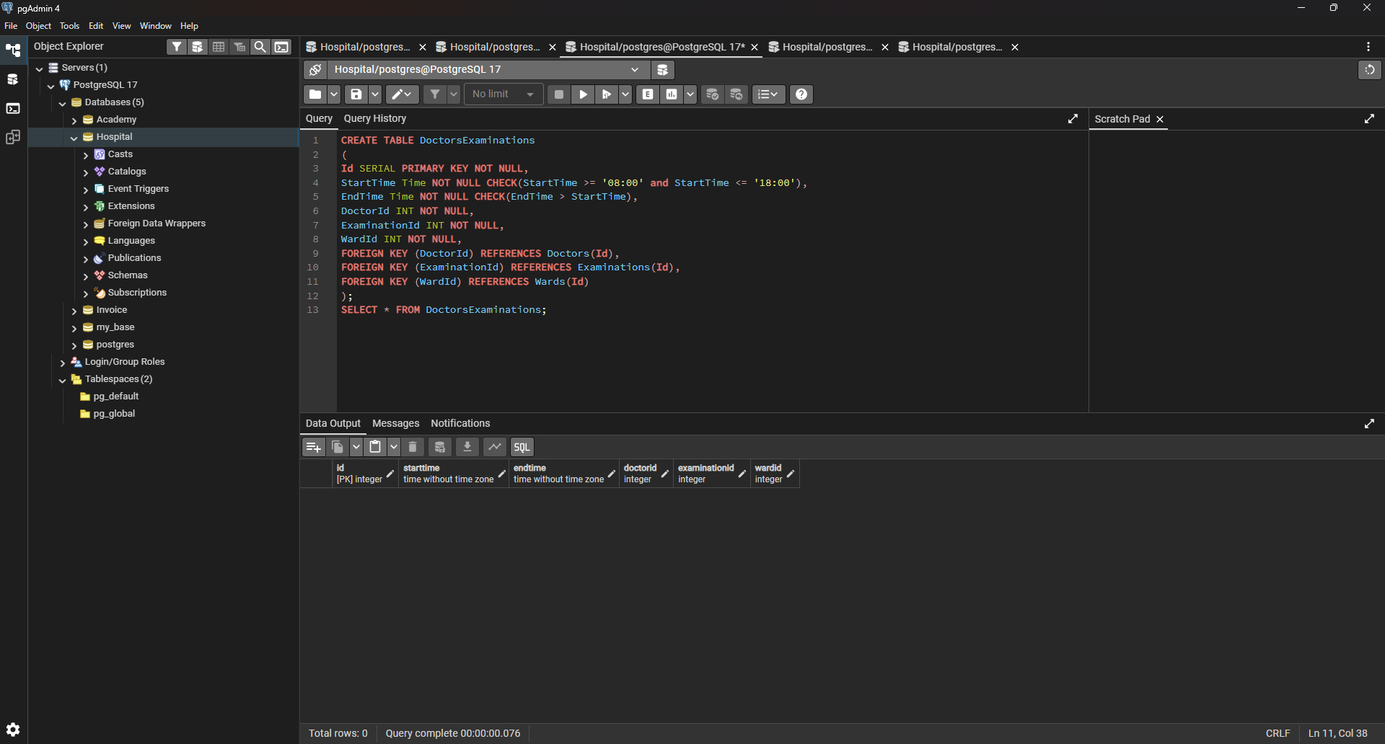

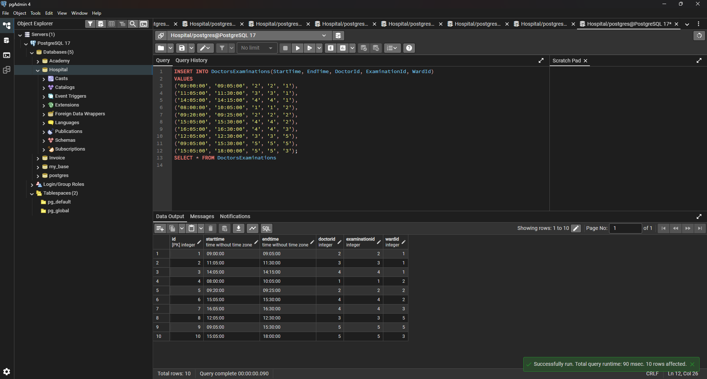
4. Обследования (Examinations)
■ Идентификатор (Id). Уникальный идентификатор обследования.
▷ Тип данных — int.
▷ Авто приращение.
▷ Не может содержать null-значения.
▷ Первичный ключ.
■ Название (Name). Название обследования.
▷ Тип данных — nvarchar(100).
▷ Не может содержать null-значения.
▷ Не может быть пустым.
▷ Должно быть уникальным.

CREATE TABLE Examinations
(
Id SERIAL PRIMARY KEY NOT NULL,
Name VARCHAR(100) NOT NULL UNIQUE CHECK(Name <> '')
);
SELECT * FROM Examinations;

INSERT INTO Examinations(Name)
VALUES
('МРТ'),
('Анализ крови'),
('УЗИ сердца'),
('Рентген'),
('Комплексное обследование');
SELECT * FROM Examinations
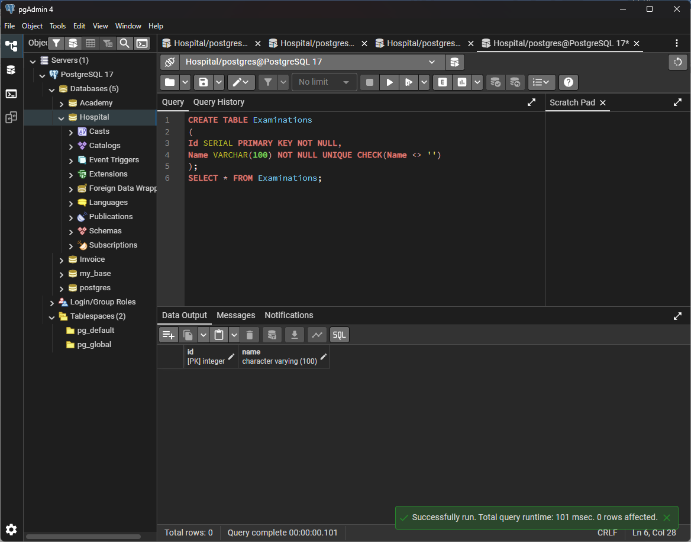

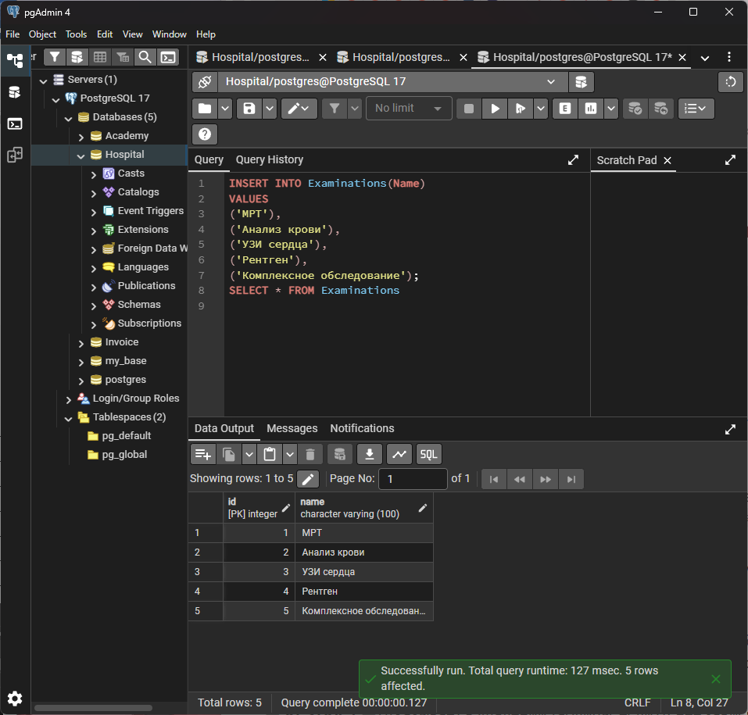
5. Палаты (Wards)
■ Идентификатор (Id). Уникальный идентификатор палаты.
▷ Тип данных — int.
▷ Авто приращение.
▷ Не может содержать null-значения.
▷ Первичный ключ.
■ Название (Name). Название палаты.
▷ Тип данных — nvarchar(20).
▷ Не может содержать null-значения.
▷ Не может быть пустым.
▷ Должно быть уникальным.
■ Места (Places). Количество мест в палате.
▷ Тип данных — int.
▷ Не может содержать null-значения.
▷ Не может быть меньше 1.
■ Идентификатор отделения (DepartmentId). Отделение, в котором располагается палата.
▷ Тип данных — int.
▷ Не может содержать null-значения.
▷ Внешний ключ.

CREATE TABLE Wards
(
Id SERIAL PRIMARY KEY NOT NULL,
Name VARCHAR(20) NOT NULL UNIQUE CHECK(Name <> ''),
Places INT NOT NULL CHECK(Places >= 1),
DepartmentsId INT NOT NULL,
FOREIGN KEY (DepartmentsId) REFERENCES Departments(id)
);
SELECT * FROM Wards;

INSERT INTO Wards(Name, Places, DepartmentsId)
VALUES
('Палата № 1', '20', '1'),
('Палата № 2', '50', '1'),
('Палата № 3', '20', '1'),
('Палата № 4', '5', '2'),
('Палата № 5', '6', '2'),
('Палата № 6', '6', '2'),
('Палата № 7', '4', '3'),
('Палата № 8', '2', '5'),
('Палата № 9', '2', '5'),
('Палата № 10', '5', '3');
SELECT * FROM Wards
